**แก้ไข Dportal 21/05/62**

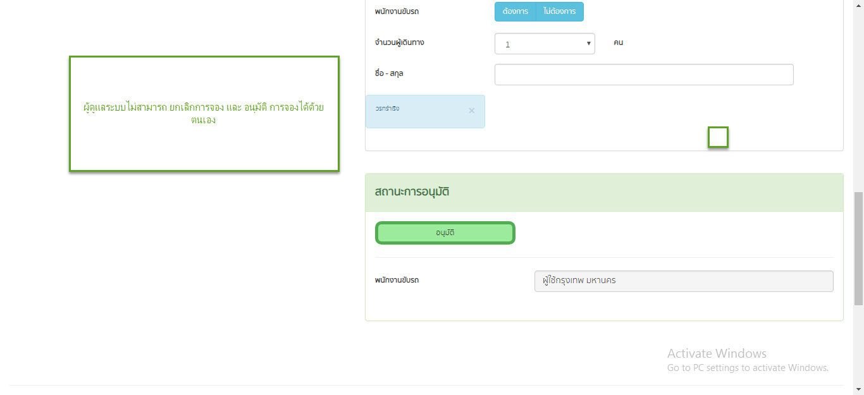

ADMIN จองยานพาหนะไม่สามารถ ยกเลิก และ อนุมัติ การจองได้ด้วยตนเอง ทำให้ไม่ตรงตาม TOR ข้อ 4.1.2.2

**(ผ่าน)**

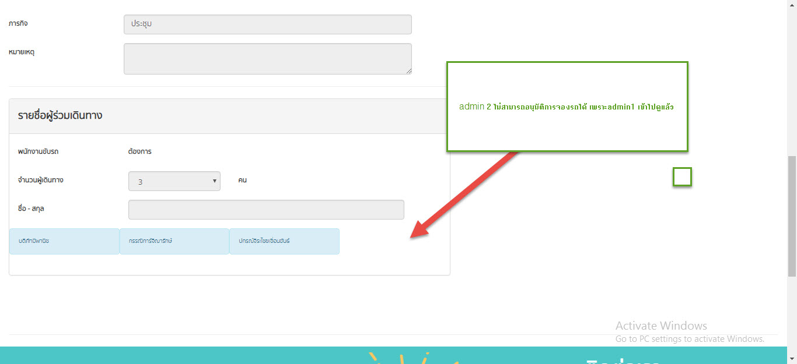

Admin 1 ทำการกดเข้าไปดูการจองห้องยานพาหนะคนแรกแต่ไม่ได้ทำอะไร จากนั้น Admin 2 เข้าไปดูการจองเพื่อจะอนุมัติแต่ทำไม่ได้ จึงไม่ตาม TOR ข้อ 4.1.2.3

**(กำลังดำเนินการ)**

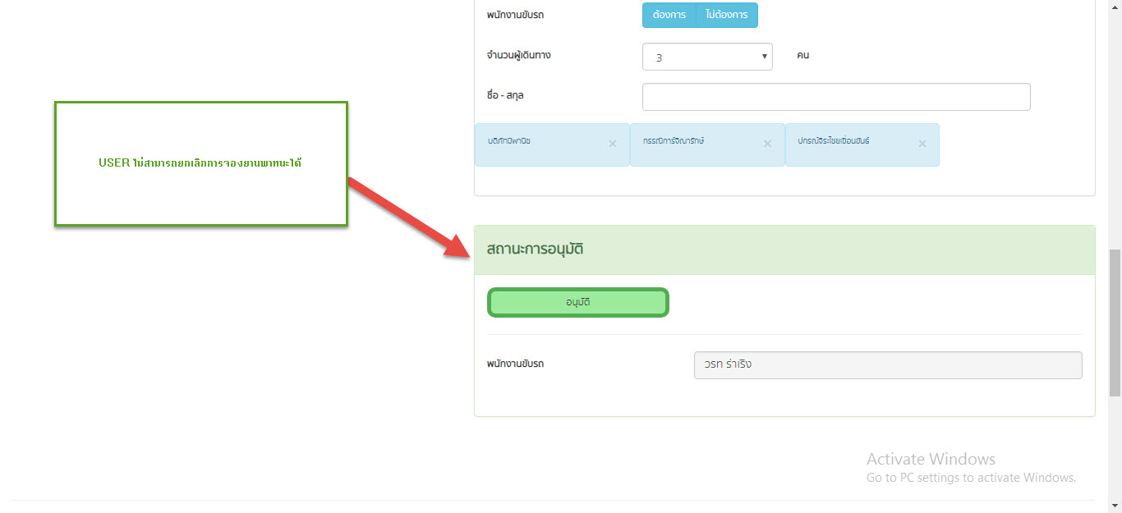

USER ไม่สามารถยกเลิกการจองยานพาหนะได้ ทำให้ไม่ตรงตาม TOR ข้อ 4.1.2.4

**(กำลังดำเนินการ)**

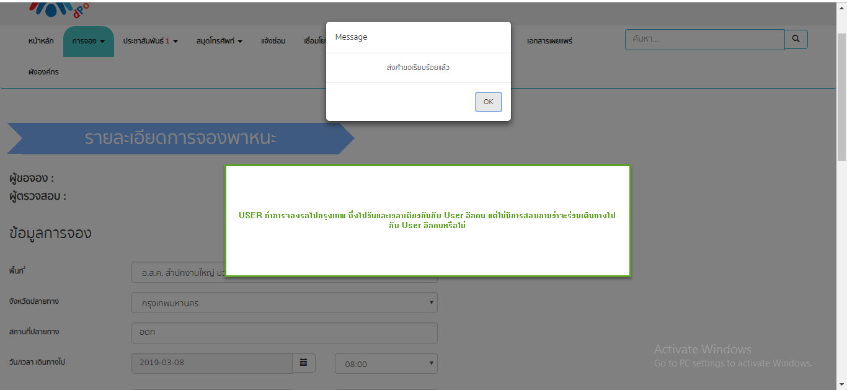

USER ทำการจองรถไปกรุงเทพ ซึ่งไปวันและเวลาเดียวกับ USER อีกคน แต่ไม่มีข้อความสอบถามว่าจะร่วมเดินทางไปกับ USER อีกคน หรือไม่ ทำให้ไม่ตรงตาม TOR ข้อ 4.1.2.5

**(กำลังดำเนินการ)**

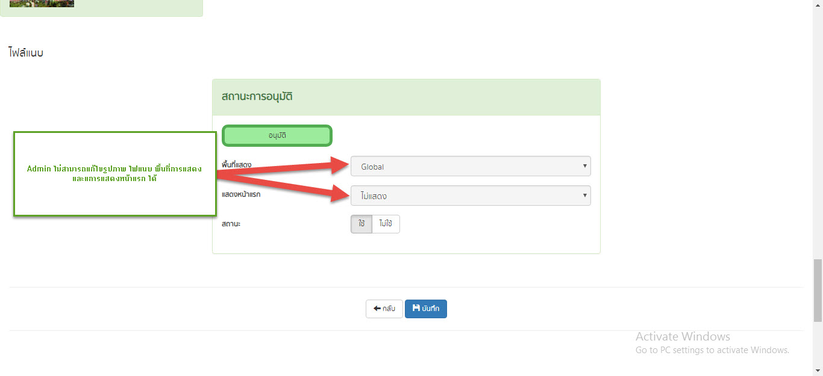

ADMIN ไม่สามารถแก้ไขรูปภาพ ไฟล์แนบ พื้นที่การแสดงและการแสดงหน้าแรกได้

**(กำลังดำเนินการ)**

*ย้าย พื้นที่การแสดง และ แสดงหน้าแรกไปไว้ตั้งแต่ตอนเพิ่มข่าว

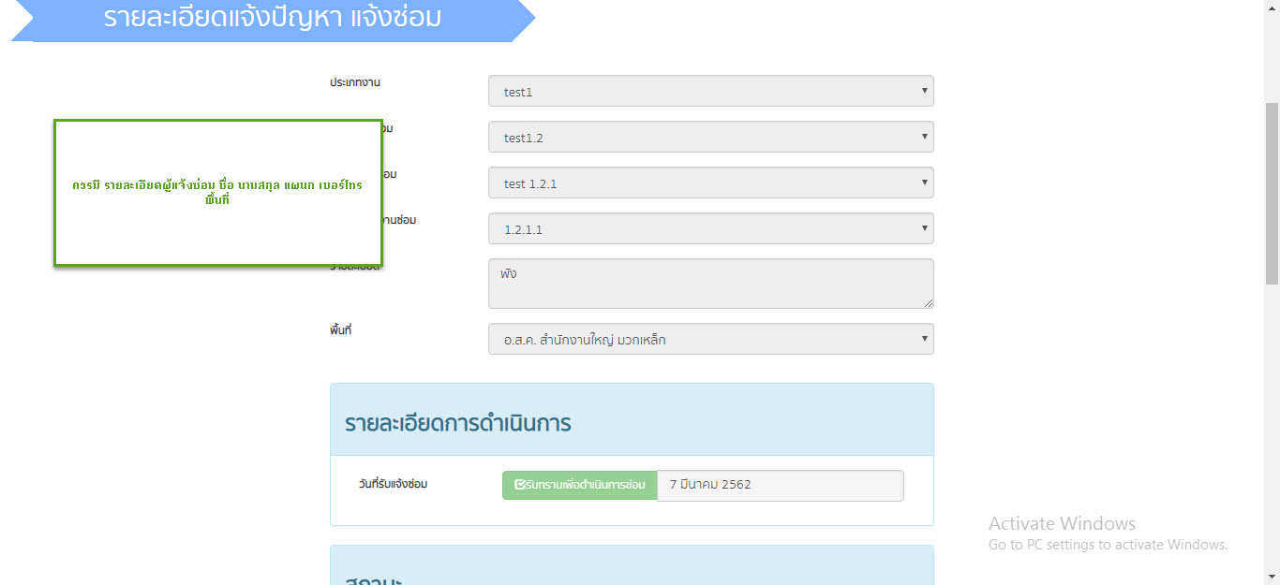

ควรมีรายละเอียดข้อมูลผู้ที่แจ้งซ่อมให้ Admin ทราบ เช่น ชื่อ นามสกุล แผนก พื้นที่ และเบอร์โทร จะได้ง่ายต่อการ Service

**(กำลังดำเนินการ)**

*กระดิ่งไม่แจ้งเตือนผู้ใช้งานที่แจ้งเรื่องว่าแอดมินรับเรื่องแล้ว และให้ระบุ SLA ไปยังผู้แจ้งซ่อม ในอีเมลเพิ่ม

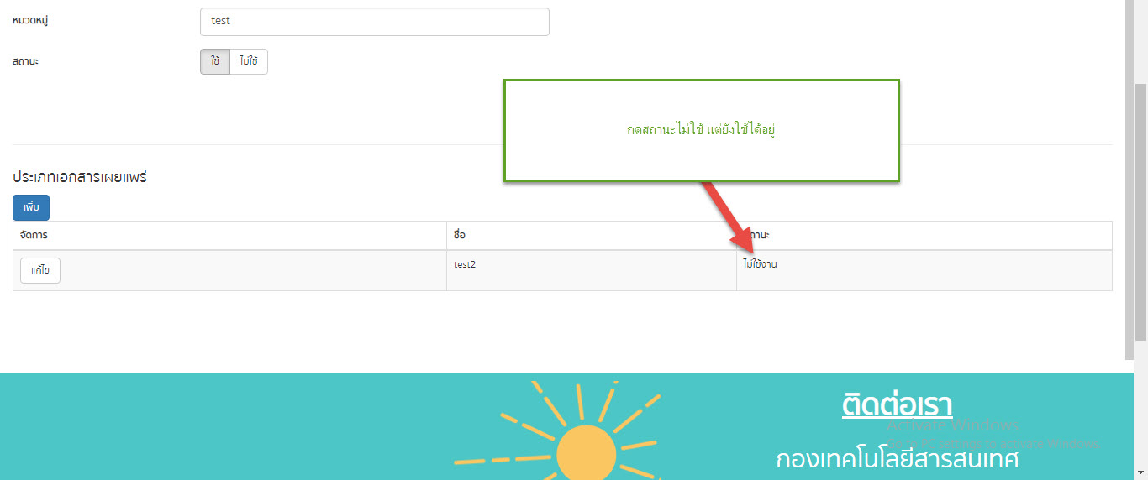

เอกสารเผยแพร่ หมวดหมู่ย่อยระดับที่ 2-3 ไม่สามารถใช้งาน ฟังก์ชั่นไม่ใช้งานเอกสารได้ ทำให้ไม่ตรงตาม TOR ข้อ 4.1.8.4

**(กำลังดำเนินการ)**

*เลือกสถานะเป็นไม่ใช้งานแต่ยังแสดงบนหน้าเว็บอยู่

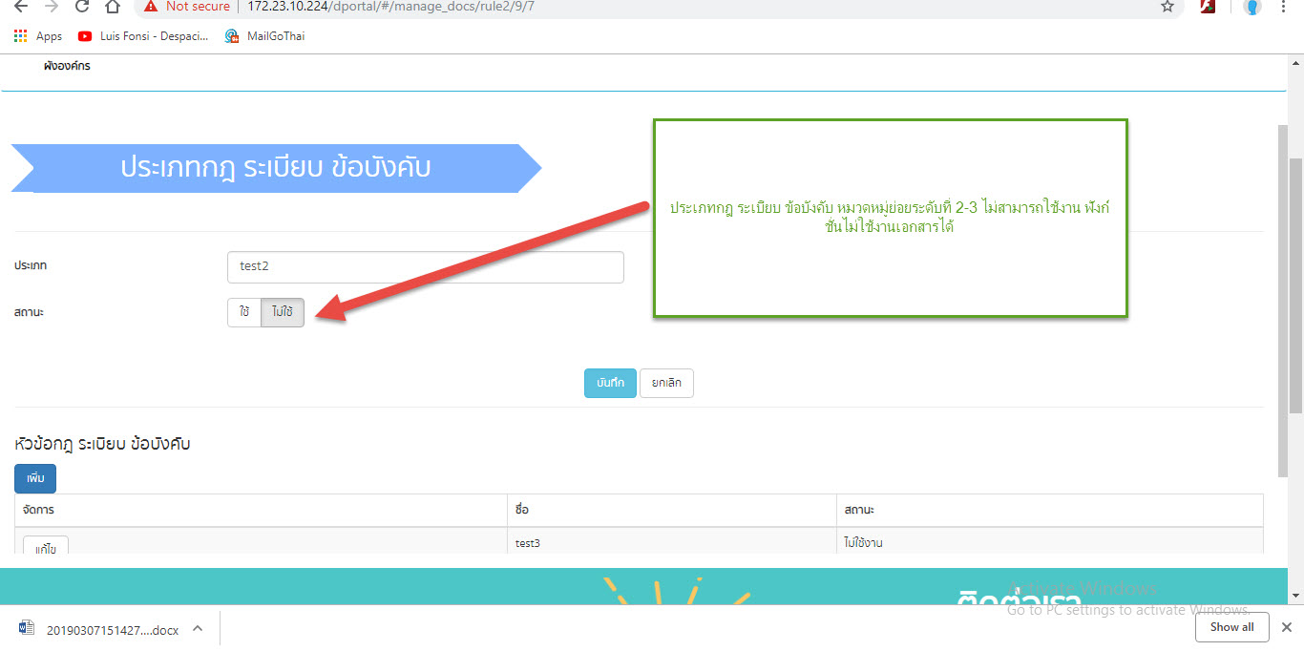

กฎ ระเบียบ ข้อบังคับ หมวดหมู่ย่อยระดับที่ 2-3 ไม่สามารถใช้งาน ฟังก์ชั่นไม่ใช้งานเอกสารได้ ทำให้ไม่ตรงตาม TOR ข้อ 4.1.9.4

**(กำลังดำเนินการ)**

*เลือกสถานะเป็นไม่ใช้งานแต่ยังแสดงบนหน้าเว็บอยู่

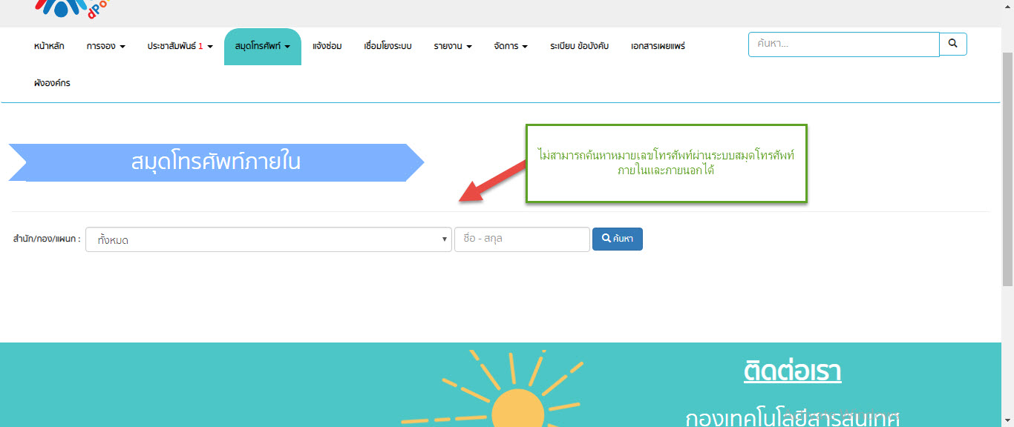

ไม่สามารถค้นหาหมายเลขโทรศัพท์ผ่านระบบสมุดโทรศัพท์ภายในและภายนอกได้ ทำให้ไม่ตรงตาม TOR ข้อ 4.1.12.1

**\*\*\*\*ในตัวเทสไม่มี แต่ในตัวจริงมีแล้ว)**